Кухня и быт Норвегии
Атрибуты:
Красивый сервиз 2шт
театральная скатерть 2 шт
Ножи (все что есть, острые)
Блендер
толкушка
кастрюля большая
пластиковая доска для нарезки
фартуки 3 шт
Закупки:
Бумажные тарелки detail.aspx
Одноразовые ложки https://www.wildberries.ru/catalog/50511765/detail.aspx
Тортильи 3 упаковки по 10 шт
Красная рыба 2-3 упаковки
сметана 3 упаковки
красный лук 3шт
яйца 2 десятка
брусника замороженная 4 кг
сахарная пудра 1 кг
Костюмы:
Каждый, кто участвует в станции берёт себе из дома красивенький аккуратный костюм. По типу праздничного, тк норвежцы не ходят у себя дома в традиционных костюмах, но перед гостями любят принарядиться.
Можно просто красивый свитер и брюки.

Особенности кухни Норвегии
Норвежская кухня формировалась под влиянием сурового климата, долгих зим и богатства прибрежных вод. Основные черты:
- Морепродукты в центре гастрономии — благодаря длинной береговой линии страны и чистым фьордам, рыба и морепродукты всегда были основой рациона. Лосось, треска, угорь, креветки и моллюски подаются в различных видах: сырые, копчёные, солёные и запечённые.
- Консервация и сохранение продуктов — сушение, соление, копчение и ферментация позволяли сохранять пищу на долгие зимние месяцы. Например, традиционный лютефиск — сушёная треска, размягчённая в щелочи, — является прямым наследием этих практик.
- Sergii Koval / Shutterstock.com
- Сезонность и локальные продукты — норвежцы активно используют сезонные ягоды, грибы, корнеплоды и зелень. Даже в северных регионах на столах присутствуют ягоды морошки, черники, рябины и клюквы.
- Простота и минимализм — блюда готовятся с минимумом специй, чтобы подчеркнуть естественный вкус продуктов. Например, лосось и треска чаще всего готовят на пару, запекают или слегка коптят.
- Традиционные методы приготовления — помимо варки и запекания, широко распространены копчение, соление, ферментация и приготовление на открытом огне. Эти методы позволяют сохранить питательные вещества и натуральный вкус пищи.
- Влияние морской и горной среды — рецепты северных регионов отличаются большим количеством рыбы и оленины, в то время как южные регионы чаще используют мясо домашней птицы, овощи и молочные продукты.

История норвежской кухни
Норвежская кухня имеет многовековую историю, переплетённую с культурой викингов и северными традициями:
- Эпоха викингов (8-11 века) — в рационе преобладала сушёная и копчёная рыба, мясо северного оленя и диких животных. Использовались соль, дым и ферментация для длительного хранения.
- Средние века — влияние христианства и монастырских традиций привело к появлению постных блюд и ограничений на мясо, что увеличило потребление рыбы и молочных продуктов.
- 17-19 века — развитие рыболовства и торговли позволило норвежцам расширить ассортимент блюд, появились методы маринования, засолки трески и копчения лосося, которые сохранились до наших дней.
- Современная норвежская кухня — сочетает традиции и гастрономические инновации. Рестораны высокой кухни используют местные продукты, создавая блюда с минимальной обработкой, чтобы подчеркнуть натуральный вкус рыбы, мяса и ягод.

Ключевые моменты истории, которые остались до сих пор:
- Традиционные методы консервации до сих пор популярны в северных регионах.
- Рыбные блюда стали символом норвежской гастрономии.
- Местные продукты, такие как ягоды, оленина и морепродукты, остаются основой национального стола.

Традиционные блюда Норвегии:
1. Ракфиск: норвежская ферментированная рыба
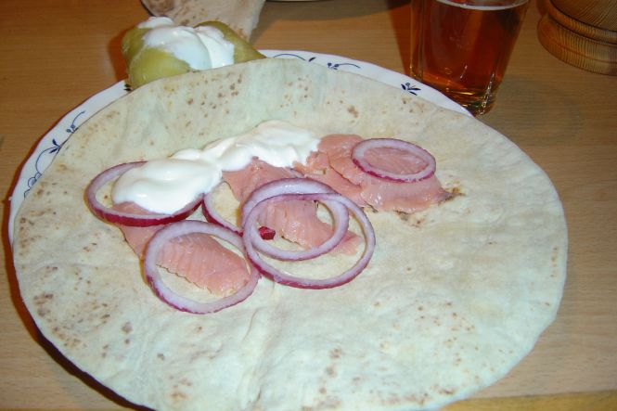

Ракфиск — древнейшее блюдо, корни которого уходят в далекие времена, как минимум к 1348 году, а возможно, еще глубже. Легенда гласит, что группа рыбаков после успешного осеннего похода к горным озерам Норвегии обнаружила нехватку соли, необходимую для сохранения улова. Дни сменились неделями, рыба начала бродить, но по возвращении домой мужчины обнаружили, что она не только осталась съедобной, но еще и приобрела особый вкус. Все это благодаря уникальному процессу консервирования, в результате которого родился ракфиск – любимый во всей стране деликатес.
Привлекательность блюда заключается не только в его вкусе, но и в его способности преодолевать разложение. Приготовление включает засолку и автолиз, при этом рыба, обычно форель или голец, ферментируется в течение года. Характерный запах, который часто сравнивают с испортившимся сыром или грязными носками, приписывают сероводороду и различным кислотам. Несмотря на сильный аромат, вкус у ракфиска на удивление мягкий, слегка солоноватый и островатый. Блюдо всегда едят сырым и традиционно подают на норвежских лепешках лефсе с картофелем, красным луком, сметаной и иногда с горчично-укропным соусом.

2. Рёммегрот: сытная каша со сметаной
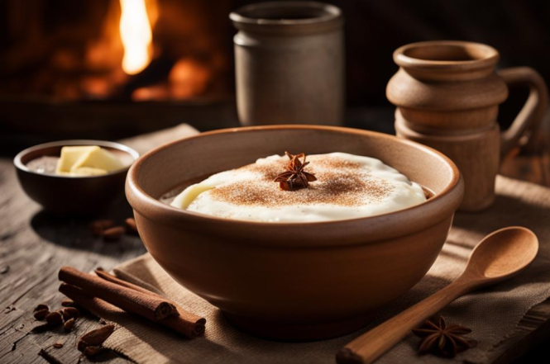
Рёммегрот — это норвежское блюдо, название которого включает основные его ингредиенты: «rømme», что означает сметану, и «grot», что переводится как каша. Лакомство создается путем соединения сметаны с цельным молоком, пшеничной мукой и солью и подается густым и сладким. В блюдо обычно добавляют сливочное масло и украшают молотой корицей.
Интересно, что рёммегрот — летнее блюдо и часто потребляется во время праздников, таких как День Святого Ханса и День летнего солнцестояния. Оно подается с малиновым пюре, традиционными лепешками и вяленым мясом и отличается восхитительным контрастом вкусов. Этот норвежский пудинг настолько популярен не только в стране, но и за ее пределами, что даже существует ежегодный конкурс по поеданию рёммегрёта в Вестби, штат Висконсин.

История создания:
- Блюдо восходит к временам, когда скандинавские народы полагались на простые и питательные блюда, чтобы пережить суровые зимы. Каша стала неотъемлемой частью рациона, так как её легко было готовить из доступных ингредиентов.
- Согласно историческим записям, рёммегрот часто готовили в крестьянских семьях, так как она была недорогой и сытной.
- Блюдо связано с культурными традициями, такими как праздники и собрания семей.
- В Норвегии каша нередко подавалась с различными приправами: сахаром, корицей и топлёным маслом.

3. Форикол: классическое рагу с бараниной и капустой
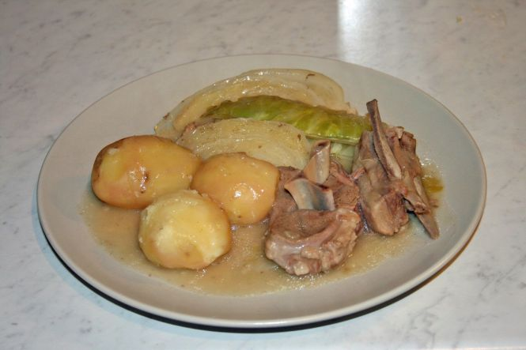
Форикол – жемчужина норвежской кухни. Его название, означающее «баранина в капусте», отражает простоту ингредиентов: баранина, капуста, соль, перец и вода. Форикол является кулинарной эмблемой Норвегии. Ежегодно в последний четверг сентября в стране отмечается национальный праздник в честь блюда. Со временем деликатес перестал быть сезонной традицией, и норвежцы стали наслаждаться любимым лакомством круглый год.
В 1970-х годах форикол получил престижный титул национального блюда Норвегии благодаря популярной радиопрограмме. Еще одна увлекательная глава в его истории была написана 29 сентября 2012 года, когда был установлен мировой рекорд Гиннеса
по приготовлению самой огромной порции форикола в мире весом в целых 594,2 кг, состоящей из 60% баранины и 40% капусты. Это монументальное событие состоялось в Осло, и 10,000 гостей стали свидетелями этого кулинарного подвига.
История:
- Изначально форикол — датское блюдо, содержащее гуся или утку. Но в 1840-х годах его адаптировали к норвежским условиям: птицу заменили бараниной, так как овцы в большом количестве пасутся в норвежских горах.
- Название было изменено с датского «gaas i hvidkaal», что означает «гусь в белой капусте».
- Первые письменные упоминания о блюде датируются началом XIX века.

4. Лютефиск: норвежский холодец
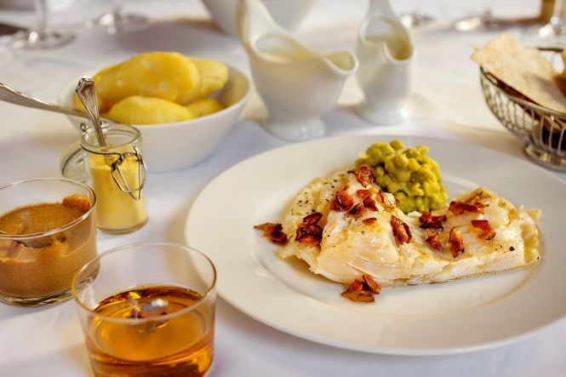
Лютефиск — это еще одно традиционное норвежское блюдо, приготовленное из рыбы, такой как треска или налим. Оно подвергается сложному многодневному процессу замачивания в воде с добавлением щелочных растворов. В какой-то момент рыба становится студенистой и приобретает неприятный вкус. Однако в самом конце лютефиск превращается в съедобный деликатес, готовый к употреблению.
Истоки блюда восходят к эпохе викингов. Легенда гласит, что во время налета на корабль он загорелся, но ливень потушил пламя. Рыба, находящаяся на судне, смешалась с березовой золой, затем намокла под дождем, и в конечном итоге превратилась в первый лютефиск, который затем был обнаружен и съеден другой группой викингов. Хотя это сказание и добавляет нотку фольклора в историю происхождения блюда, более практическая причина использования щёлока в процессе приготовления, вероятно, связана с нехваткой солевых отложений в регионе.
При создании лютефиска важно следить, чтобы рыба не развалилась. Традиционный метод предполагает осторожное приготовление на пару, другие варианты включают запекание, кипячение или разогрев в микроволновой печи. Деликатес часто сочетают с гарнирами, такими как отварной картофель, гороховое пюре и бекон. Его также подают на праздничный стол в Рождество в Норвегии, Швеции и Финляндии.

5. Тролль-крем: восхитя ительный брусничный мусс

Изумительный мусс под названием тролль-крем берет свое начало в очаровательном мире, описанном в норвежском фольклоре, — в горах, богатых брусникой, также известной как «ягоды тролля». Это причудливое лакомство отражает суть простоты рецепта, состоящего всего из нескольких ингредиентов: брусники, сахара, взбитых яичных белков и щепотки ванили. Этот деликатес, получивший удачное прозвище «самый простой десерт в мире», стал популярным вариантом для любителей безмолочных сладостей.
Название блюда добавляет нотку волшебства этому кулинарному творению, вероятно, вдохновленному озорными троллями из норвежских сказок, которые, как полагают, обитают в мистических лесах Скандинавии.
История:
Происхождение названия тролль-крема (trollkrem) связано с норвежской мифологией. Согласно ей, в горах обитает брусника, которую называют «ягодами тролля».

6. Лефсе: праздничные картофельные лепешки
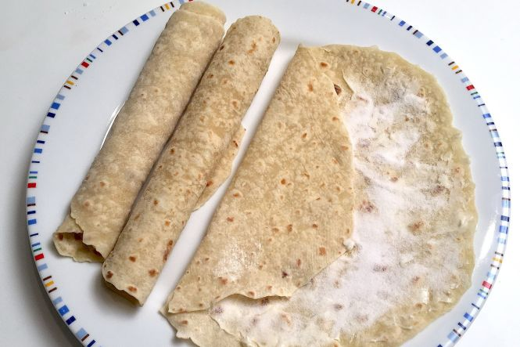

Мягкая норвежская лепешка лефсе занимает почетное место в традиционной кухне страны, особенно во время таких праздников как Рождество. Тесто готовят из рисового картофеля, муки, сливочного масла, молока, сливок или сала, а затем жарят на сковороде. В процессе используются специальные инструменты, такие как лопатки и картофелерезка, а также скалки с глубокими бороздками.
Подобно блинчикам, лефсе сворачивают в рулетики и едят с маслом и сахаром. Также, лепешки можно сочетать с корицей, желе, брусникой, ветчиной, яйцами или говядиной. Лютефиск также часто заворачивают в лефсе. Еще существует дрожжевой сорт лепешки из района Хардангер, в рецепте которой используется мука грубого помола. Эта разновидность отличается сроком хранения в несколько месяцев без использования холодильника. Некоторые считают, что именно такой тип лепешек брали с собой викинги в дальние плавания.

История:
- Первоначально лефсе готовили из муки. Норвежские женщины ходили из дома в дом, заготавливая лепёшки на долгую зиму.
- С появлением картофеля в Норвегии в XVIII веке рецепт изменился: картофель стал основным ингредиентом, что привело к появлению нового варианта блюда — potetlefse (картофельное lefse). Однако название «lefse» сохранилось, так как оно уже прочно вошло в обиход.
- Существует мнение, что такие лефсе наряду с солёной рыбой solefisk составляли основу питания морских путешественников во времена викингов.

Дети будут пробовать:
Лефсе с маслом и сахаром - просто лепёшки с маслом и сахаром
Крем-тролль - это взбитый яичный белок, щепотка ванили, перемолотые ягоды брусники

Классический рецепт
Ингредиенты (на 4 порции):
свежая брусника — 500 г;
сахарная пудра — 150 г;
яичный белок — 2 шт.
Приготовление:
Бруснику раздавить пестиком, смешать с сахарной пудрой. Добавить охлаждённые белки и взбить миксером сразу всё вместе до пышной массы светло-розового цвета.
Совет: чтобы белок хорошо взбился, он должен быть охлаждённым.
Ракфиск - лепёшка со сметаной, небольшим количеством лука, красной рыбой.
Про все остальные блюда мы просто рассказываем.

Быт
Несколько фактов об этом народе и его стране:
- Норвежцы считают себя честной нацией и нередко говорят, что им нечего скрывать. Окна домов и квартир не принято занавешивать, поэтому, прогуливаясь вечером по улицам норвежского города, можно наблюдать семейную жизнь горожан. Их это нисколько не смущает.
- Жители Норвегии не мыслят себя без спорта, путешествий и поездок на природу. Заботливое отношение к окружающей среде — одна из важных составляющих их жизни.
- Детей учат уважать чувства других, не проявлять публично чувств, а также быть в хорошем настроении в любую погоду.
- В основе мировоззрения скандинавов лежат несколько важных понятий: солидарность, трудолюбие, ответственность, прилежание, умеренность, скромность, мысли об общем благе.
- Слово «дюгнад» — одно из самых главных в норвежском языке. Оно означает «поддержать помощью». Применительно к COVID-19 его можно трактовать, как призыв надеть маску и «не разносить» вирус, привезти бабушке продукты, если ей нельзя выходить на улицу. Норвежцы стремятся жить в обществе взаимопомощи, и у них это неплохо получается.
- Культура жителей Северной Европы базируется на принципах равенства между мужчиной и женщиной, ребенком и взрослым.
- Понятие роскоши в Норвегии отличается от русского. Оно не относится к материальным ценностям. Быть здоровым, иметь возможность дышать чистым воздухом, заниматься спортом, любоваться природой — все это важнее изысканной еды или дорогих вещей. Возможно, в этом кроется секрет долголетия скандинавов.

Общение с незнакомцами и друзьями
Не удивляйтесь, если при обращении к вам незнакомый норвежец скажет «ты», а не «вы». Это не фамильярность или грубость. Считается, что лишь к членам королевской семьи необходимо особое почтение, а в разговоре простых людей все должно быть просто и демократично. В общении близких и незнакомых людей не принято:
- обсуждать зарплаты;
- подчеркивать свое социальное положение;
- выделяться среди других людей (не важно чем — ездить на дорогом авто, носить эксклюзивные украшения или экстравагантную одежду).
Норвежцы любят ходить в гости к друзьям и родственникам, но заранее обговаривают время своего прихода и ухода. Нарушать договоренности считается признаком дурного тона и неуважения к хозяевам.

Как приветствуют друг друга норвежцы
При первом знакомстве называют свои фамилию и имя и жмут друг другу руки. При обращении обычно добавляют к фамилии человека слово herr, что означает — господин, или fru — госпожа. Обратиться к незнакомцу просто «господин» без добавления фамилии — невежливо.
Другие особенности приветствий:
- При встрече хорошо знакомые друг другу люди говорят: Hei hei! Hei (du/dere)! Morn! — «Привет! Доброе утро!»
- С людьми более старшего возраста и с руководством здороваются немного иначе: God morgen, fru Heggelund — «Доброе утро, фру Хеггелунд!»
- При встрече хороших знакомых говорят: Jaså или Nå!, что означает: «Кого я вижу!» (при этом норвежцы слегка обнимают друг друга и прикасаются щека к щеке).
В деловых отношениях имя — необязательная часть, поэтому коллеги не всегда знают имена друг друга и обращаются к сослуживцам по фамилии. В общении нескольких людей не считается дурным тоном упоминать присутствующих местоимением han, hun (он или она).

Необычные традиции
Европейцы удивляются кулинарным традициям северных соседей — ну кому придет в голову есть несвежую форель и считать ее национальной достопримечательностью? Но у норвежцев есть и другие обычаи, понятные только им:
- В пасхальные выходные, которые длятся в Норвегии 10 дней, принято читать детективные романы, а в книжных магазинах они появляются на самых видных полках.
- Дети в детских садах гуляют даже в дождливую погоду. Дневной сон в дошкольных учреждениях организован тоже на улице.
- Традиция выходного дня — поход или хотя бы небольшой выезд на природу. В Норвегии для этого есть специальное слово «фрилюфтслив». Дословно оно означает активный отдых на природе, концепцию жизни норвежцев, стремящихся как можно больше времени проводить на свежем воздухе. Классический туристический поход должен быть трудным и изматывающим, так норвежцы тренируют свой северный характер и волю к победе. Но его можно заменить и сбором ягод в лесу, долгой прогулкой с собакой, а завершить ночевкой в гамаке на свежем воздухе.
- Поездка в хютте, маленькую хижину без удобств, построенную в отдаленной местности, — еще один обычай норвежцев. Добраться до хижины на машине не получится — нужно идти пешком с провизией. В хютте приезжают, чтобы ходить в походы и чувствовать единение с природой.
- В Новый год принято дарить друг другу спички как символ домашнего уюта и тепла.
- В норвежском языке есть слово «кус», означающее счастье в моменте — чашка ароматного кофе, дружеская теплая беседа или игра с ребенком. Аналогов такого слова нет в русском языке, потому что словом «кус» называют любимого человека, вкусный ужин или уютный дом. Можно сказать, что «кус» — это философия норвежцев, умеющих наслаждаться сиюминутными радостями жизни.

Норвежское застолье
Если мероприятие проходит на воздухе в собственном саду, что-то вроде барбекю-вечеринки, не лишним будет поинтересоваться, как оплачивается обед. Ведь вполне возможно, что каждый будет есть то, что принес с собой. Для нас это звучит крайне непривычно, но в Норвегии, это в порядке вещей.
Если застолье запланировано в ресторане, не забудьте взять с собой деньги. Будьте готовы к тому, что в Норвегии не платят за гостей в ресторане.
Люди в Норвегии отличаются педантичностью и чистоплотностью. Жилища их сверкают чистотой в не зависимости от достатка хозяев.
К вещам норвежцы привыкли относиться предельно аккуратно. Поэтому, пригласив домой гостей, хозяева ожидают уважительного отношения к себе и своему жилищу.
В отличие от других европейских стран, в Норвегии гостям принято снимать обувь при входе в дом.
Не проходя дальше половичка у двери, нужно снять уличную обувь, чтобы не заставлять хозяйку вытирать за вами пол. Уместно с собой принести «сменку» - мягкие, удобные туфли без каблука.
И, конечно, не стоит мусорить в доме и рядом с ним. Вообще мусорить в этой стране не стоит, это карается большими штрафами.
Приносить подарки с собой в Норвегии не принято. Даже на юбилей здесь могут подарить простую открытку.
Лишние траты здесь не приветствуются. Местные жители придерживаются правила «главное не подарок, а внимание». Не ставьте хозяев в неловкое положение, принося с собой дорогие подарки.

Как одеться в гости в Норвегии?
В повседневной жизни норвежцы одеваются вполне демократично. Джинсы и футболка подходят для ежедневного использования как мужчинами, так и женщинами. Удобство -главный принцип подбора туалета. Но не для похода в гости!
Собираясь в гости в Норвегии, стоит обратить внимание на свой внешний вид. Ведь там, как и в нашей стране, принято принарядиться в гости. Вечернее платье, украшения, костюм - все это придется кстати.
Более того, если вы пренебрегаете, этим пунктом, вас сочтут эксцентричным иностранцем. Норвежским женщинам не чужды элегантные наряды, они всегда готовы щегольнуть ими, придя в гости.

Застолье в Норвегии
Большой, накрытый праздничной скатертью стол, со вкусом подобранные и расставленные столовые приборы, цветы, свечи… На праздничный стол в Норвегии не принято ставить блюда с едой, нарезки и салатники, наполненные всевозможными салатами. Блюда гостям приносят поочерёдно.
Обносят каждого гостя предложенным блюдом и уносят обратно на кухню. Это обусловлено тем, что традиционно в Норвегии принято все доедать до конца, до последнего кусочка.Возможно, это связано с крайней бедностью страны, до того, как в северном море была обнаружена нефть.
Так или иначе, оставлять на тарелке недоеденные куски не принято, более того, это оскорбительно для хозяев.
Также не принято и просить добавки. Учтите, приходя в гости, всегда нужно понимать на какого рода застолье вас пригласили. Это может быть приглашение на бокал вина, и тогда на столе ничего, кроме вина, вы не найдете. Если приглашение было на ужин, то рассчитывать можно на одно – два блюда. Коренные жители страны любят выпить. Эта пагубная привычка присуща как мужчинам, так и женщинам. Власти борются с этим недугом. Наряду с оздоровлением нации путем занятий спортом и ЗОЖ было решено поднять цены на алкоголь и ввести запреты по его употреблению.
Алкоголь здесь очень дорогой. Поэтому, собираясь в гости, захватите с собой бутылочку своего любимого напитка. Его вы будете пить сами. Здесь так заведено: кто, что принес, тот то и пьет. После ужина гостей будет ждать десерт: кофе и кусочек торта или традиционный десерт.
Для десерта обычно накрывают отдельный маленький журнальный столик. В целом застолье в Норвегии не длится часами, как у нас. Ужин занимает примерно полчаса, столько же отводится на десерт. Если вы захотите занять хозяев разговорами подольше, на вас будут смотреть искоса.
В гостях хорошо…
Застолье подходит к концу, гости сыты и довольны, гостеприимные хозяева счастливы. Но не спешите уходить. В Норвегии гости окажут ещё большее уважение хозяевам, если останутся после застолья, чтобы помочь хозяевам убрать за собой со стола и вымыть посуду. Так или иначе, в Норвегии после застолья стоит остаться и помочь убраться, чтоб не прослыть бескультурным человеком. Приятное поведение за столом может стать залогом того, что вас снова пригласят на застолье.
Однако, пренебрегая местными правилами этикета, вы рискуете быть не приглашенными впредь. За столом, конечно, замечания никто вам не сделает, но выводы о культурности гостей обязательно оставят след.
Побывав в гостях, вы наверняка убедитесь, что норвежцы - народ крайне гостеприимный и добродушный. Норвежцы всегда рады принять гостей. Их двери и сердца радушно открыты. Они стараются всеми возможными способами угодить своим гостям, в особенности иностранцам.

Именно быт в Норвегии:

Жилище
- Распространены частные дома. Жилая недвижимость делится на частную и кооперативную: это могут быть квартиры, дома на несколько семей или отдельные коттеджи.
- Характерные черты норвежских домов: преимущественная одноэтажность, окна с частым переплётом, крыши, покрытые травой.
- Особенности интерьера: в традиционных домах гостиная достаточно просторная, нередко её объединяют с кухней, спальни отличаются небольшими размерами — маленькое помещение легче нагреть.
- Использование материалов: натуральное дерево предпочитают другим материалам в отделке, мебели и декоре.

Питание
- Основа рациона — рыба и морепродукты: лосось, треска, угорь, креветки и моллюски подаются в различных видах: сырые, копчёные, солёные и запечённые.
- Консервация и сохранение продуктов: сушение, соление, копчение и ферментация позволяли сохранять пищу на долгие зимние месяцы. Например, традиционный лютефиск — сушёная треска, размягчённая в щелочи.
- Сезонность и локальные продукты: норвежцы активно используют сезонные ягоды, грибы, корнеплоды и зелень.
- Простота и минимализм: блюда готовятся с минимумом специй, чтобы подчеркнуть естественный вкус продуктов.

Работа
- Продолжительный оплачиваемый отпуск — в среднем 35 рабочих дней в году, а для молодых родителей — до 49 недель оплачиваемого ухода за ребёнком.
- Законодательство строго регулирует рабочее время, запрещая переработки без соответствующей компенсации.
- Гибкие режимы работы: сочетают личные потребности и требования бизнеса, включая возможности частичной удалённой работы и адаптированных графиков.
- Роль профсоюзов и коллективные соглашения: профсоюзы охватывают большую часть работников и активно защищают их права, коллективные договоры регулируют условия труда во многих отраслях.
Развлечения
- Поощрение проведения свободного времени на природе. Социальные нормы поощряют участие в общественных и культурных мероприятиях, спорт.
- Крупные города, в том числе Осло, регулярно проводят фестивали и экологические инициативы.
- Для семейного отдыха подойдёт парк «Тысяча радостей», где собрано несколько сотен различных аттракционов.
Интерактив:

Так как в Норвегии не принято накрывать на стол перед гостями ( там сразу порционно выносят еду на тарелках), то каждое блюдо про которое будут рассказывать, участники будут пробовать.
(Мы конечно можем просто прибраться типо в квартире, но мне кажется, что это будет скучно)

